Об утверждении регламента государственной услуги по вопросам выдачи экспертного заключения авторам и авторскому коллективу на учебные издания дошкольного, начального, основного среднего, общего среднего, технического и профессионального высшего образования
Утративший силу
Приказ Министра образования и науки Республики Казахстан от 23 июня 2014 года № 241. Зарегистрирован в Министерстве юстиции Республики Казахстан 24 июля 2014 года № 9612. Утратил силу приказом Министра образования и науки Республики Казахстан от 9 июня 2015 года № 372
Сноска. Утратил силу приказом Министра образования и науки РК от 09.06.2015 № 372 (вводится в действие по истечении десяти календарных дней после его первого официального опубликования).
В соответствии с пунктом 1 статьи 16 Закона Республики Казахстан от 15 апреля 2013 года «О государственных услугах» ПРИКАЗЫВАЮ:
1.
Утвердить прилагаемый регламент государственной услуги «Выдача экспертного заключения авторам и авторскому коллективу на учебные издания дошкольного, начального, основного среднего, общего среднего, технического и профессионального высшего образования».
2.
Департаменту дошкольного и среднего образования, информационных технологий (Жонтаева Ж.) обеспечить:
1)
в установленном порядке государственную регистрацию настоящего приказа в Министерстве юстиции Республики Казахстан;
2)
после государственной регистрации опубликование настоящего приказа в средствах массовой информации;
3)
размещение настоящего приказа на официальном интернет-ресурсе Министерства образования и науки Республики Казахстан.
3.
Контроль за исполнением настоящего приказа возложить на вице-министра образования и науки Имангалиева Е.
4.
Настоящий приказ вводится в действие по истечении десяти календарных дней после его первого официального опубликования.
Министр | А. Саринжипов
Утвержден
приказом Министра образования
и науки Республики Казахстан
от 23 июня 2014 года № 241
Регламент государственной услуги «Выдача экспертного заключения авторам и авторскому коллективу на учебные издания дошкольного, начального, основного среднего, общего среднего, технического и профессионального высшего образования»
1. Общие положения
1.
Государственная услуга оказывается Министерством образования и науки Республики Казахстан (далее – услугодатель) на основании стандарта государственной услуги «Выдача экспертного заключения авторам и авторскому коллективу на учебные издания дошкольного, начального, основного среднего, общего среднего, технического и профессионального высшего образования», утвержденного постановлением Правительства Республики Казахстан от 23 мая 2014 года № 538 (далее – Стандарт).
2.
Форма оказания государственной услуги: бумажная.
3.
Результатом оказываемой государственной услуги является экспертное заключение, выданное авторам и авторскому коллективу на учебные издания дошкольного, начального, основного среднего, общего среднего, технического и профессионального высшего образования.
2. Описание порядка действий структурных подразделений (работников) услугодателя в процессе оказания государственной услуги
4.
Основанием для начала процедуры (действия) по оказанию государственной услуги является предоставление услугополучателем пакет документов, согласно пункту 9 Стандарта (далее – пакет документов).
5.
Содержание каждой процедуры (действия), входящей в состав процесса оказания государственной услуги:
1)
Канцелярия Министерства принимает и регистрирует пакет документов и направление их в Департамент в течение 1 (одного) календарного дня;
2)
Департамент направляет письмом пакет документов в Центр на проведение экспертизы (в течение 4 (четырех) календарных дней);
3)
Центр проводит экспертизу учебных изданий дошкольного, начального, основного среднего, общего среднего, технического и профессионального и высшего образования и направляет экспертное заключение в Канцелярию Министерства (в течение 47 (сорока семи) календарных дней);
4)
Канцелярия Министерства направляет экспертное заключение в Департамент для подготовки ответа авторам и авторскому коллективу (в течение 1 (одного) календарного дня);
5)
Департамент готовит письмо авторам и авторскому коллективу на основании экспертного заключения Центра (в течение 5 (пяти) календарных дней) и направляет на подпись руководству Департамента;
6)
руководство Департамента подписывает письмо о результатах экспертизы услугополучателю (в течение 1 (одного) календарного дня) и направляет в Канцелярию Министерства;
7)
Канцелярия Министерства выдает письмо о результатах экспертизы услугополучателю нарочно либо отправляет по почте в течение 1 (одного) календарного дня.
1.
Результаты каждой процедуры (действия) по оказанию государственной услуги:
1 – входящий номер Канцелярии Министерства;
2 – письмо Департамента;
3 – экспертное заключение Центра;
4 – входящий номер Канцелярии Министерства на письмо Центра;
5 – письмо Департамента;
6 – подписанное письмо руководством Департамента;
7 – выдача письма Канцелярией Министерства услугополучателю.
3. Описание порядка взаимодействия структурных подразделений (работников) услугодателя в процессе оказания государственной услуги
6.
В процессе оказания государственной услуги участвуют следующие подразделения услугодателя:
1)
Канцелярия Министерства;
2)
Департамент;
3)
Центр;
4)
руководство Департамента.
7.
Описание последовательности процедур (действий) между структурными подразделениями (работниками) услугодателями.
1)
Канцелярия Министерства принимает и регистрирует пакет документов и направление их в Департамент в течение 1 (одного) календарного дня;
2)
Департамент направляет письмом пакет документов в Центр на проведение экспертизы (в течение 4 (четырех) календарных дней);
3)
Центр проводит экспертизу учебных изданий дошкольного, начального, основного среднего, общего среднего, технического и профессионального и высшего образования и направляет экспертное заключение в Канцелярию Министерства (в течение 47 (сорока семи) календарных дней);
4)
Канцелярия Министерства направляет экспертное заключение в Департамент для подготовки ответа авторам и авторскому коллективу (в течение 1 (одного) календарного дня);
5)
Департамент готовит письмо авторам и авторскому коллективу на основании экспертного заключения Центра (в течение 5 (пяти) календарных дней) и направляет на подпись руководству Департамента;
6)
руководство Департамента подписывает письмо услугополучателю о результатах экспертизы (в течение 1 (одного) календарного дня) и направляет в Канцелярию Министерства;
7)
Канцелярия Министерства выдает письмо услугополучателю нарочно либо отправляет по почте в течение 1 (одного) календарного дня.
8.
Описание последовательности процедур (действий) между структурными подразделениями приведены в блок-схеме взаимодействия структурных подразделений (работников) услугодателя (работников) согласно приложению 1 Регламента государственной услуги «Выдача экспертного заключения авторам и авторскому коллективу на учебные издания дошкольного, начального, основного среднего, общего среднего, технического и профессионального высшего образования», утвержденного приказом Министра образования и науки Республики Казахстан от 23 июня 2014 года № 241 (далее - Регламент).
4. Описание порядка взаимодействия с центром обслуживания населения и (или) иными услугодателями, а также порядка использования информационных систем в процессе оказания государственной услуги
1.
Взаимодействия с центром обслуживания населения и (или) иными услугодателями, а также использования информационных систем в процессе оказания государственной услуги данным Стандартом не предусмотрены.
2.
Подробное описание последовательности процедур (действий), взаимодействий структурных подразделений (работников) услугодателя в процессе оказания государственной услуги приведены в справочнике бизнес-процессов оказания государственной услуги согласно приложению 2 к настоящему Регламенту.
Приложение 1
к регламенту государственной
услуги «Выдача экспертного
заключения авторам и
авторскому коллективу на
учебные издания дошкольного,
начального, основного среднего,
общего среднего, технического
и профессионального и высшего
образования»
Блок-схема взоимодействия структурных пдразделений (работников) услугодателя (работников)
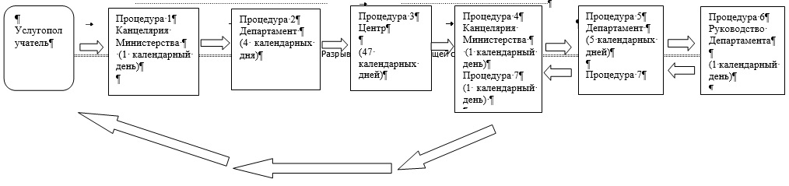
Приложение 2
к регламенту
государственной услуги
«Выдача экспертного
заключения авторам и
авторскому коллективу на
учебные издания дошкольного,
начального, основного среднего,
общего среднего, технического
и профессионального и высшего
образования»
Справочник бизнес-процессов оказания государственной услуги
Выдача экспертного заключения авторам и авторскому коллективу на учебные издания дошкольного, начального, основного среднего, общего среднего, технического и профессионального высшего образования»
(наименование государственной услуги)
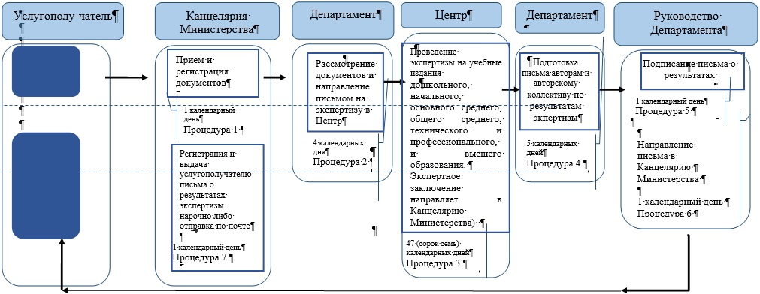
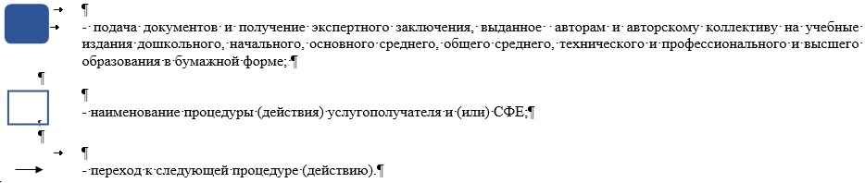

© 2012. РГП на ПХВ «Институт законодательства и правовой информации Республики Казахстан» Министерства юстиции Республики Казахстан

